Diagrama de actividades
Aprueba Administración - Módulo de pago y suscripción

Integrantes: Sebastián Araya, César Garrido y Thiare Gómez
Asignatura: Capstone (PTY4614 - 004D)
Institución: Duoc UC
Fecha: 10/09/2026

1 Introducción
Este documento describe los flujos de actividad del módulo de pagos y suscripciones de Aprueba. Explica las acciones del estudiante, del personal administrativo y de los servicios que participan, así como las decisiones, alternativas y resultados que permiten controlar el ciclo de vida de los pagos.
Los procesos desarrollan el comportamiento establecido en el documento de requerimientos IEEE 830 e historias de usuario y complementan sus casos de uso. Su finalidad es orientar el diseño, la implementación y las pruebas, manteniendo la correspondencia con los requisitos RF-01 a RF-24.

2 Objetivo y alcance
El objetivo es representar de forma verificable cómo se contratan y mantienen las suscripciones, cómo se confirma la información de Stripe y cómo se realizan consultas, devoluciones, seguimiento de disputas, conciliaciones y tareas de recuperación.
La evidencia documenta el comportamiento esperado del alcance completo; no acredita que todas las funciones estén implementadas. La validación del MVP se realizará en el ambiente de pruebas de Stripe, sin movimiento de dinero real. El registro e inicio de sesión de la plataforma se consideran capacidades previas, mientras que la autorización de cada operación se verifica dentro del módulo.

2 1 Reglas de negocio compartidas
Plan | Mensual | Anual
Una prueba | USD 1 | USD 10
Todas las pruebas | USD 5 | USD 50
El ciclo anual entrega doce meses por el valor de diez mensualidades. La oferta, su precio y la prueba elegida se validan en el servidor y quedan conservados en la operación.
La cancelación normal detiene futuras renovaciones y conserva el periodo pagado. Los reintentos, la gracia, el ajuste por cambio de plan y los efectos de un reembolso se aplican según la política configurada y validada con Alloxentric; este modelo no introduce plazos ni reglas monetarias adicionales.

3 Convenciones de modelado
Elemento UML | Interpretación
Nodo inicial | Círculo negro que inicia una ejecución del proceso.
Acción | Rectángulo redondeado con una tarea expresada mediante un verbo.
Decisión | Rombo cuyas salidas contienen condiciones excluyentes, como [Sí] y [No].
Fusión | Rombo que reúne caminos alternativos; no espera que se ejecuten todos.
Flujo de control | Flecha continua que establece la continuación entre acciones.
Partición o carril | Agrupa acciones por el responsable que las realiza.
Nodo final de actividad | Círculo negro rodeado por otro círculo; termina la ejecución representada.
Acción de llamada | Acción con el símbolo de subactividad para reutilizar un comportamiento definido.

3 1 Responsabilidades y controles comunes
Aprueba agrupa las acciones internas de la aplicación y sus servicios, incluida la persistencia. Stripe representa el proveedor externo. Los carriles humanos identifican a Estudiante, Finanzas, Operaciones o Administración General según cada proceso; no sustituyen las reglas de autorización.
Todas las operaciones interactivas verifican sesión, propiedad o rol. Los eventos externos verifican autenticidad, ambiente, referencias e idempotencia antes de producir efectos. Los errores conservan el estado y la información necesaria para diagnosticar y recuperar la operación.
La acción compartida Notificar resultado solicita el envío por el canal configurado y registra su resultado. Si el envío falla, queda disponible para reintento sin revertir una operación financiera confirmada. Puede representarse como una subactividad para evitar repetir sus detalles en cada diagrama.
Las esperas de eventos o fechas representan continuidad del proceso de negocio, no una conexión HTTP abierta. Los flujos no utilizan las relaciones include o extend propias de los diagramas de casos de uso.

4 DA 01 Contratación y pago
El estudiante consulta el catálogo, selecciona plan, ciclo y prueba cuando corresponde, y revisa las condiciones. Aprueba valida la oferta y el precio en el servidor, registra la operación y solicita una sesión idempotente a Stripe. El medio de pago se ingresa en la interfaz segura del proveedor.
Carriles: Estudiante, Aprueba y Stripe.
Inicio: El estudiante autenticado decide contratar un plan pagado.
Resultado esperado: La operación queda trazable y Aprueba muestra el estado consultado al backend, incluido el estado pendiente cuando aún no existe confirmación. La salida del navegador no confirma ni anula por sí sola un cobro.
Regla clave: Una suscripción pagada existente se gestiona como cambio de suscripción, sin crear una segunda suscripción activa. La activación se procesa en DA-02, independientemente del regreso del estudiante.
Requisitos relacionados: RF-01, RF-02, RF-03, RF-04, RF-06 y RF-08.
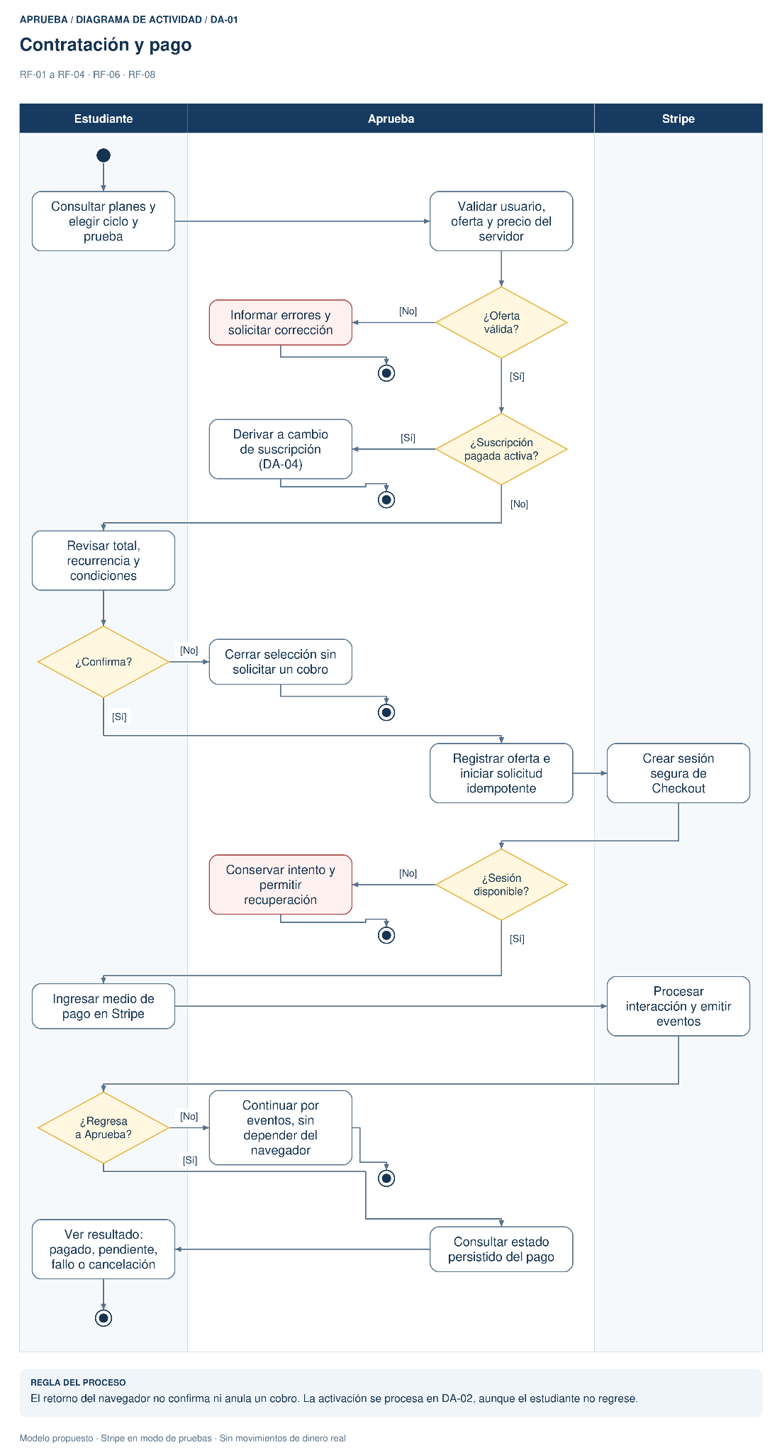
Figura 1. Contratación y pago.

5 DA 02 Confirmación de eventos y activación
Aprueba comprueba firma, ambiente y estructura, controla la recepción duplicada y conserva el evento antes de confirmar su recepción. El procesamiento verifica referencias y efectos previos, consulta el estado vigente cuando es necesario y clasifica el evento. Una confirmación inicial válida permite registrar el pago y activar la suscripción; otros eventos se derivan al proceso correspondiente.
Carriles: Stripe y Aprueba.
Inicio: Stripe entrega un evento al punto de recepción de Aprueba.
Resultado esperado: Un pago confirmado actualiza transacción, suscripción, beneficios y comprobante una sola vez. Los eventos no soportados no modifican beneficios y los fallos de procesamiento conservan información para recuperación.
Regla clave: La confirmación de recepción no equivale a procesamiento completado. El trabajo posterior debe disponer de persistencia y ejecución recuperable; un evento antiguo no debe revertir un estado más reciente.
Requisitos relacionados: RF-05, RF-06, RF-07, RF-08 y RF-15; control común de los eventos de los demás procesos.
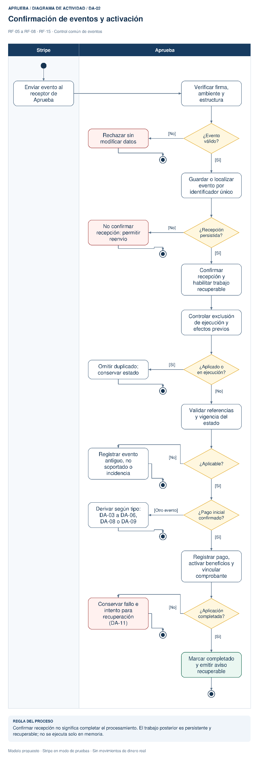
Figura 2. Confirmación de eventos y activación.

6 DA 03 Cancelación y reactivación de la renovación
Aprueba verifica la propiedad y el estado de la suscripción. Para cancelar, informa la fecha final de acceso y solicita confirmación antes de programar el término en Stripe. Para reactivar, comprueba que la cancelación sigue programada y que el periodo aún no terminó. El estado resultante se sincroniza y queda auditado.
Carriles: Estudiante, Aprueba y Stripe.
Inicio: El propietario solicita cancelar futuras renovaciones o retirar una cancelación programada.
Resultado esperado: La renovación queda programada para detenerse o vuelve a estar habilitada. Un rechazo mantiene el estado anterior y una respuesta incierta queda pendiente de verificación.
Regla clave: Cancelar futuras renovaciones no retira de inmediato el periodo pagado ni genera un reembolso. Una suscripción ya terminada requiere una nueva contratación; no se reactiva como si siguiera vigente.
Requisitos relacionados: RF-09, con apoyo de RF-05, RF-08 y RF-15.
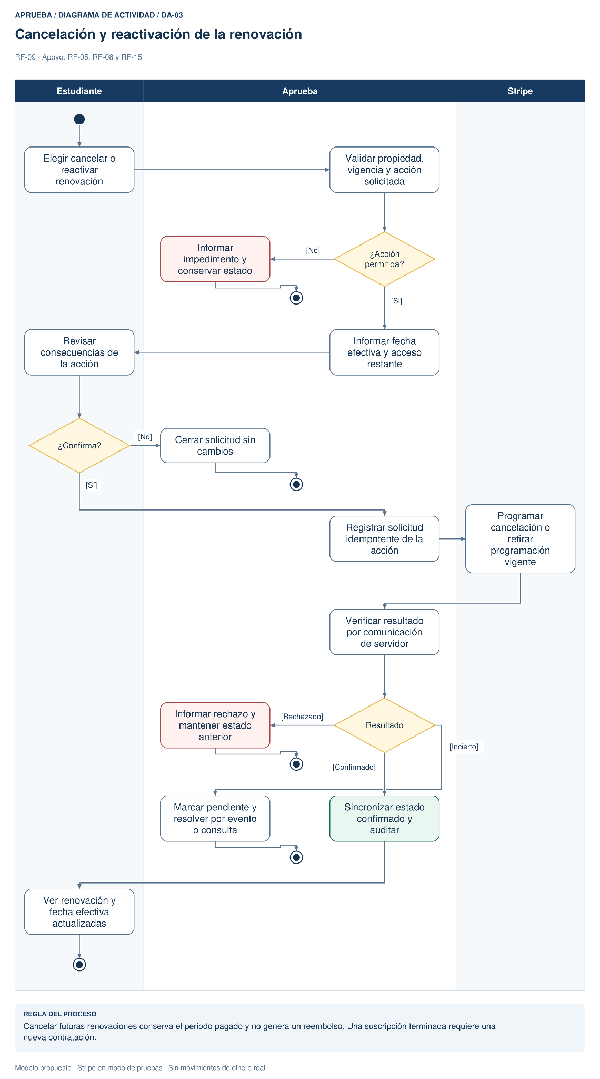
Figura 3. Cancelación y reactivación de la renovación.

7 DA 04 Cambio de plan ciclo o prueba
Aprueba valida la selección y presenta precio, ajuste y fecha efectiva antes de confirmar. El cambio se solicita a Stripe con trazabilidad e idempotencia. Cuando la política exige un pago adicional, los nuevos beneficios dependen de su confirmación; cuando el cambio es futuro, se conserva la programación sin adelantar su aplicación.
Carriles: Estudiante, Aprueba y Stripe.
Inicio: El propietario de una suscripción vigente solicita una alternativa compatible.
Resultado esperado: El cambio queda aplicado, programado o pendiente de pago. Ante un fallo definitivo no se sustituyen los beneficios vigentes por los de la oferta solicitada.
Regla clave: La política determina prorrateo y fecha efectiva. No se fija un cobro inmediato ni una migración universal para todos los cambios. La solicitud no crea una segunda suscripción pagada activa.
Requisitos relacionados: RF-10, con apoyo de RF-02, RF-05, RF-06, RF-08 y RF-15.
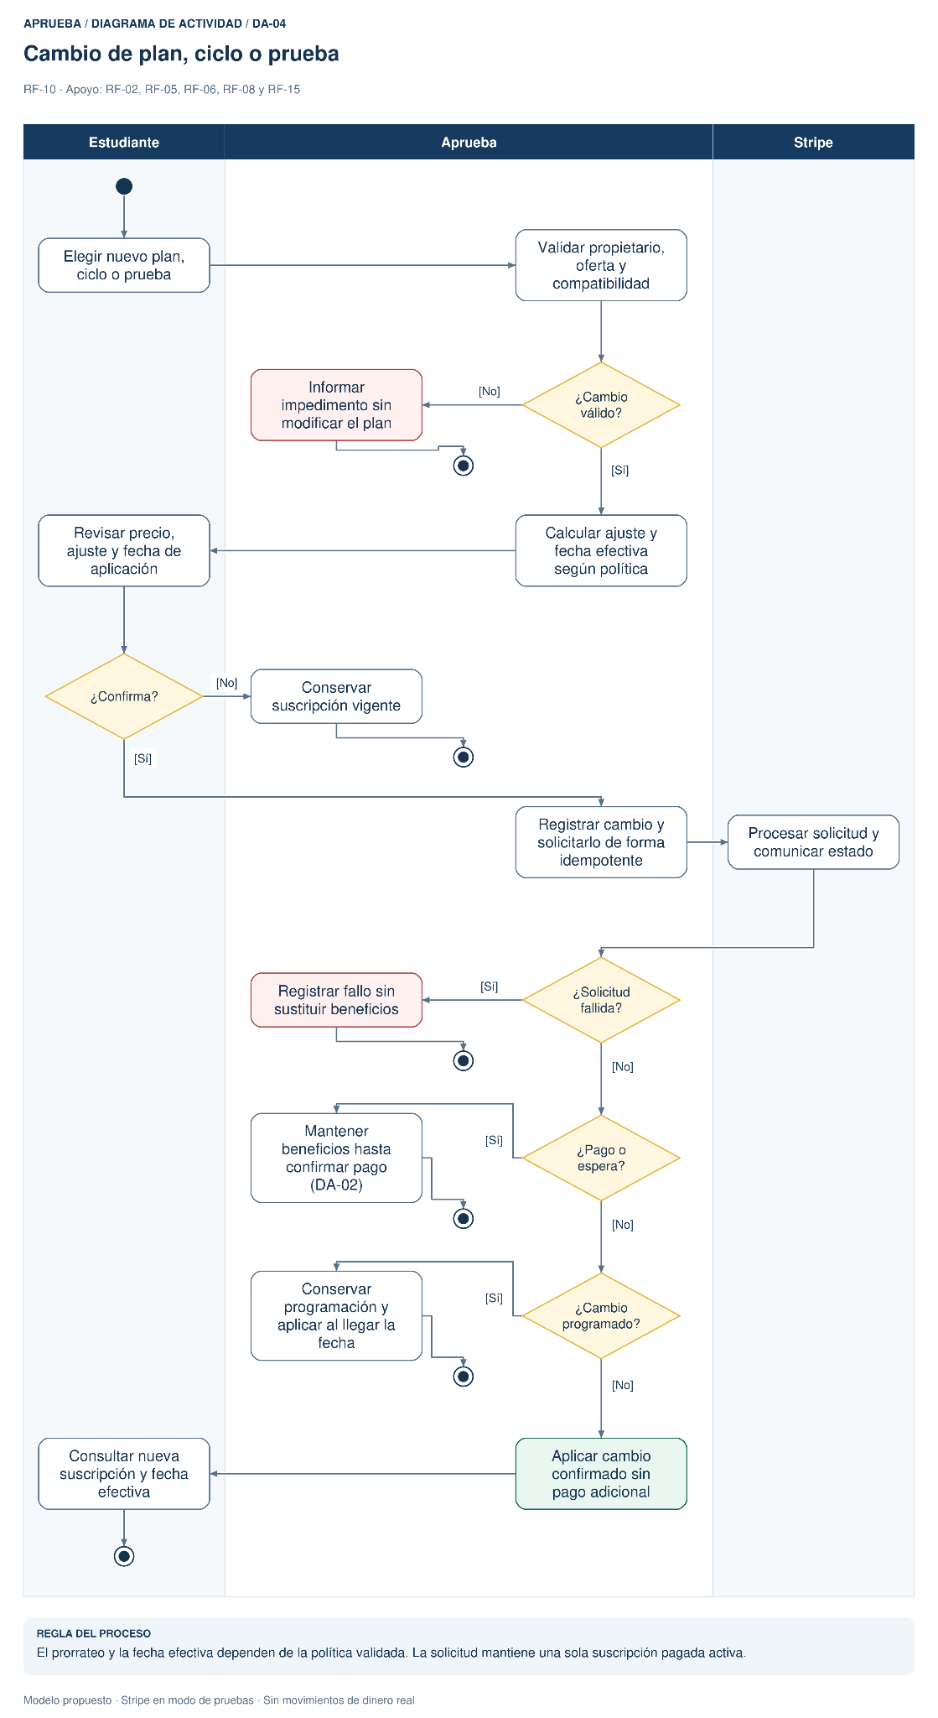
Figura 4. Cambio de plan ciclo o prueba.

8 DA 05 Renovaciones cobros fallidos y término de beneficios
Cada ejecución consulta el estado vigente y distingue pago confirmado, cobro fallido, espera, término programado y vencimiento de la política de recuperación. Un cobro recurrente aprobado registra el periodo informado y el comprobante sin duplicarlos. Un fallo conserva sus intentos y aplica la política de reintentos y gracia.
Carriles: Stripe y Aprueba.
Inicio: Se recibe un evento verificado de renovación o término, o corresponde revisar un plazo de gracia configurado.
Resultado esperado: La suscripción continúa, permanece en recuperación o finaliza sus beneficios pagados conservando los gratuitos. Antes de finalizar se verifica que no exista un pago recuperado o una vigencia posterior.
Regla clave: Un fallo de cobro no elimina inmediatamente los beneficios. La finalización depende del término efectivo o del agotamiento de la política aplicable, no de una cantidad de días inventada en el diagrama.
Requisitos relacionados: RF-13, RF-14, RF-15 y RF-16, con apoyo de RF-05 y RF-06.
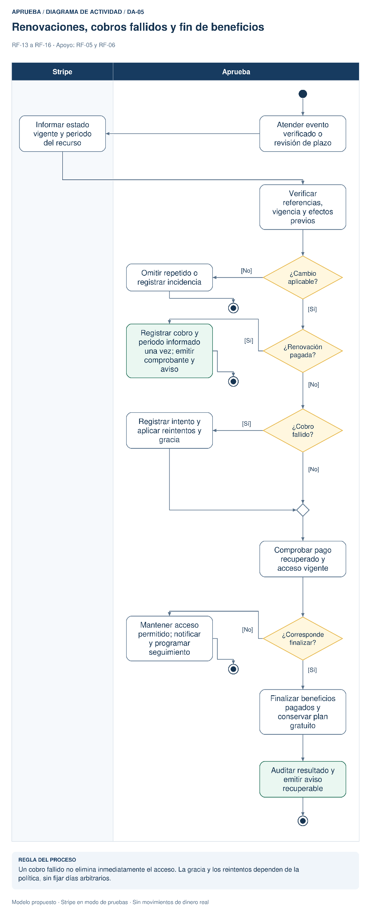
Figura 5. Renovaciones cobros fallidos y término de beneficios.

9 DA 06 Actualización del medio de pago
Aprueba autoriza la operación y permite acceder a una interfaz segura de Stripe. El estudiante introduce los datos directamente en el proveedor. Aprueba verifica el resultado por comunicación de servidor y actualiza únicamente las referencias y los datos enmascarados que necesita mostrar.
Carriles: Estudiante, Aprueba y Stripe.
Inicio: El propietario autenticado solicita cambiar su medio de pago.
Resultado esperado: El nuevo medio queda confirmado, la actualización permanece pendiente o se conserva el anterior ante cancelación o fallo. La aplicación nunca almacena el número completo ni el CVC.
Regla clave: Actualizar el medio de pago no demuestra que se haya pagado una deuda. La recuperación de un cobro vencido requiere su propia confirmación y se refleja mediante DA-05.
Requisitos relacionados: RF-17, con apoyo de RF-05 y RF-08.
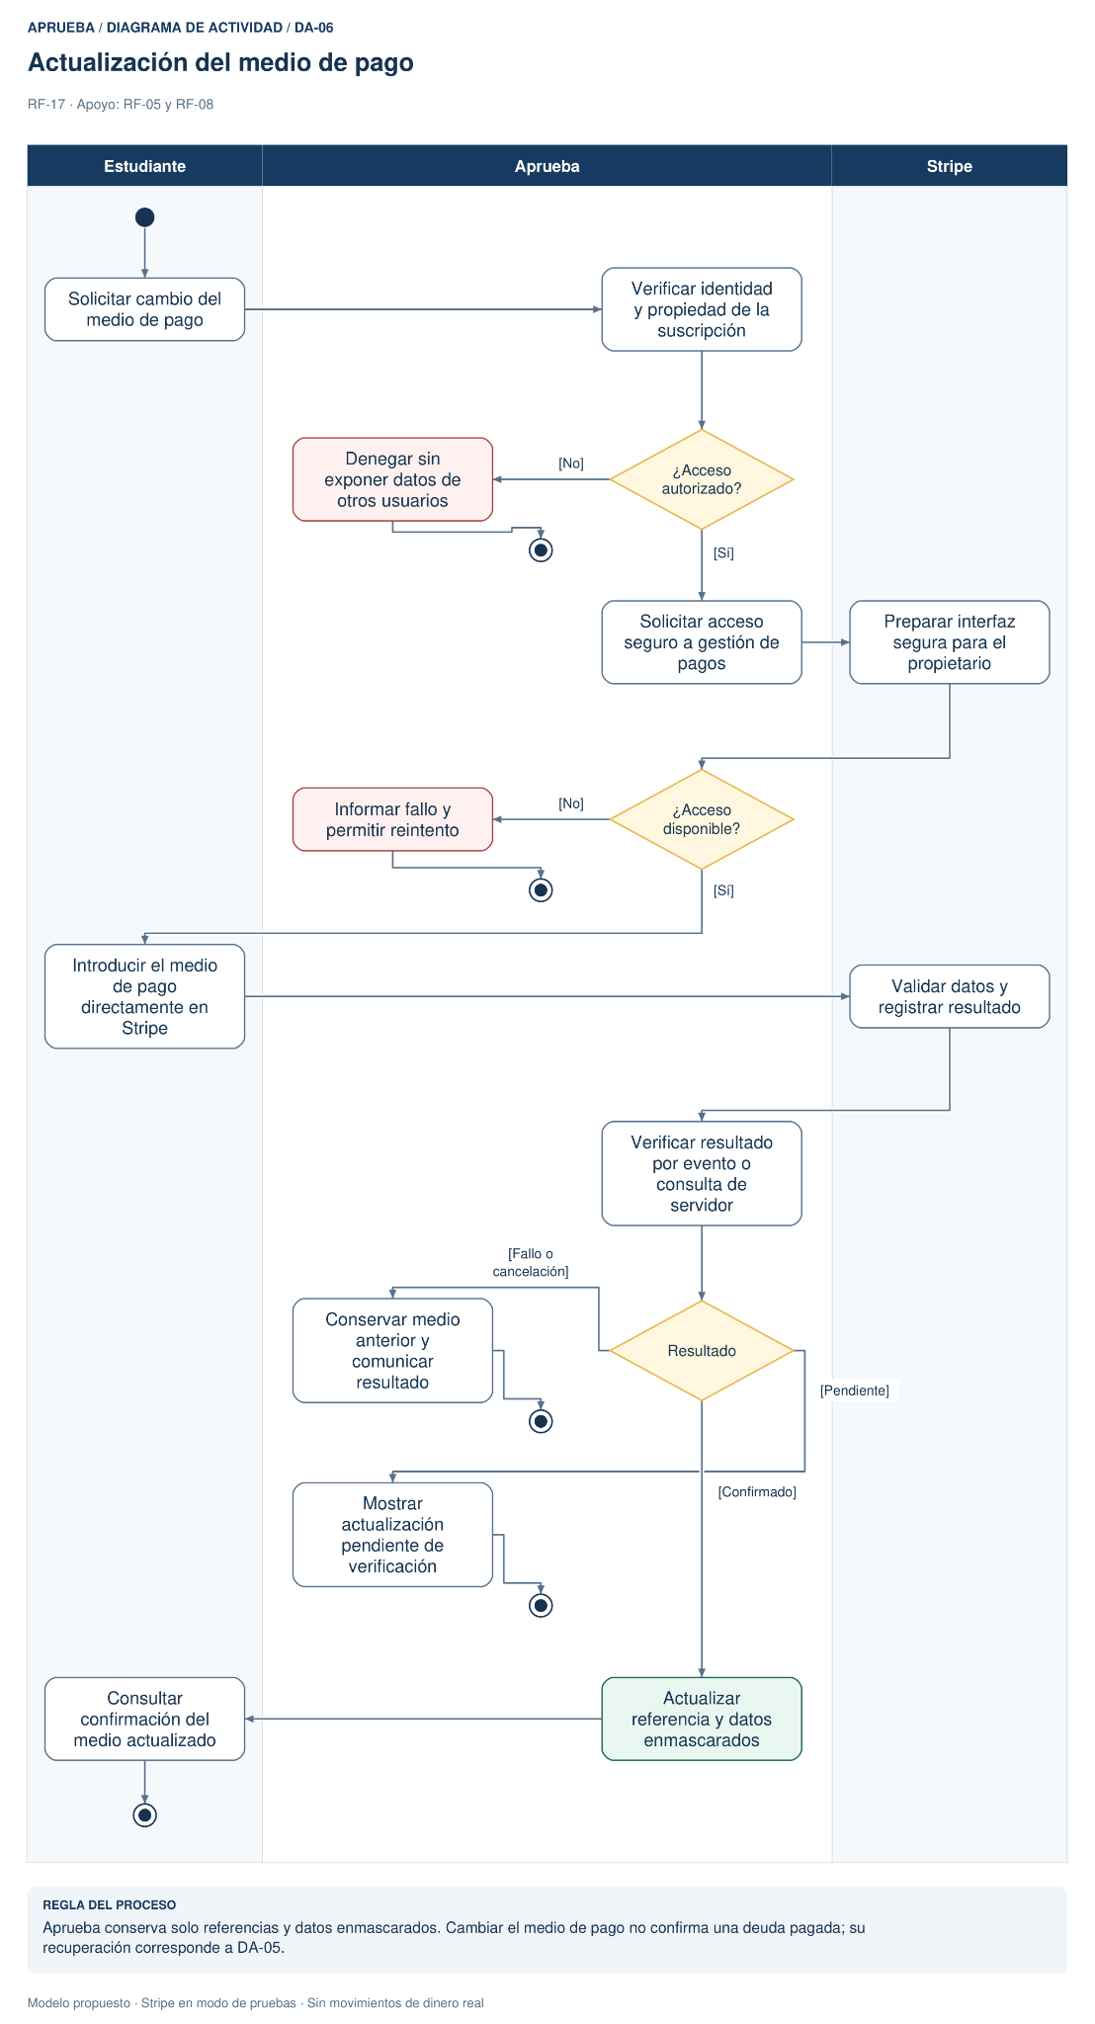
Figura 6. Actualización del medio de pago.

10 DA 07 Consulta de pagos historial y exportación
Aprueba establece primero el alcance autorizado: registros propios para el estudiante o información administrativa según permisos. Aplica filtros y paginación, muestra resultados o un estado vacío y vuelve a validar el acceso al detalle. El historial personal ofrece comprobantes; la consulta administrativa incorpora relaciones y auditoría. La exportación CSV requiere el permiso correspondiente.
Carriles: Usuario solicitante y Aprueba; el solicitante actúa como Estudiante o Administrador autorizado.
Inicio: Un usuario autenticado solicita información de pagos desde la vista habilitada para su rol.
Resultado esperado: El usuario obtiene información dentro de su alcance o un rechazo controlado. La exportación conserva los filtros y la autorización, excluye secretos y deja un registro de auditoría.
Regla clave: Los carriles no otorgan permisos. Una ruta o un identificador modificado no permite consultar pagos ajenos ni convierte la vista del estudiante en una consulta administrativa.
Requisitos relacionados: RF-11, RF-12, RF-20 y RF-22.
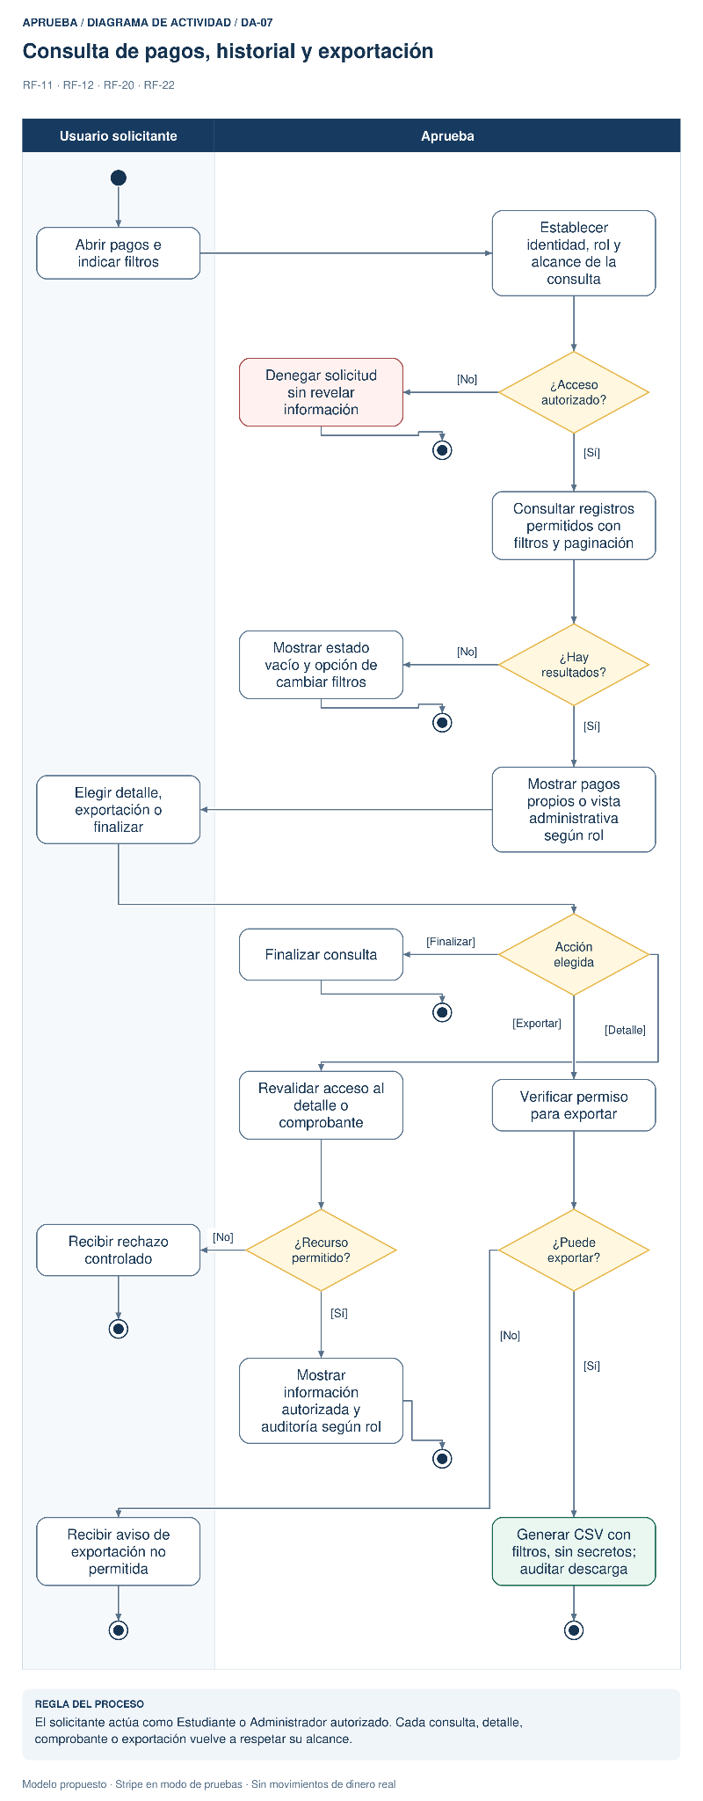
Figura 7. Consulta de pagos historial y exportación.

11 DA 08 Reembolso total o parcial
Aprueba valida autorización, elegibilidad y saldo reembolsable, considerando las devoluciones previas y en curso. Presenta monto y motivo para confirmación, conserva la solicitud y la envía a Stripe de forma idempotente. El resultado se registra como confirmado, pendiente o fallido según la información del proveedor.
Carriles: Administrador de Finanzas o General, Aprueba y Stripe.
Inicio: Un administrador autorizado selecciona una transacción y solicita devolver un monto.
Resultado esperado: El reembolso conserva monto, moneda, motivo, responsable y referencia. Solo un resultado confirmado actualiza la transacción como reembolsada total o parcialmente; los pendientes se siguen mediante eventos posteriores.
Regla clave: Aceptar una solicitud no equivale a completar el reembolso. El historial no se elimina y cualquier efecto sobre suscripción o beneficios depende de la política validada, no de una cancelación automática implícita.
Requisitos relacionados: RF-18, con apoyo de RF-05, RF-06, RF-12 y RF-15.
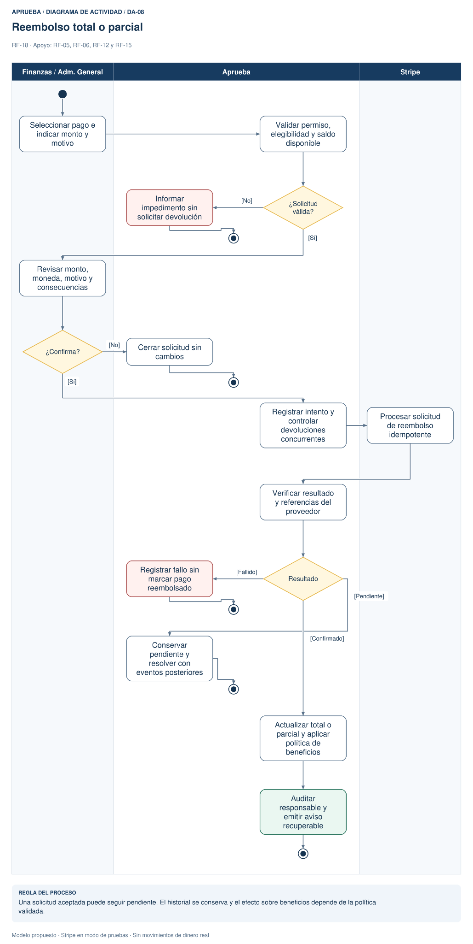
Figura 8. Reembolso total o parcial.

12 DA 09 Registro y seguimiento de disputas
El sistema relaciona el evento con la transacción original y busca el caso mediante la referencia de disputa. Crea el registro si no existe o actualiza el mismo caso si ya está registrado. Conserva monto, estado, plazo disponible y cambios posteriores, incluido el resultado de cierre.
Carriles: Stripe y Aprueba.
Inicio: Aprueba recibe un evento verificado de apertura o actualización de una disputa.
Resultado esperado: La disputa queda disponible para el seguimiento de Finanzas en DA-07. Los eventos repetidos no crean casos adicionales y una referencia sin correspondencia queda registrada como incidencia.
Regla clave: La disputa mantiene su propio estado y no reemplaza la transacción. Este alcance contempla registro y seguimiento, sin asumir un desarrollo adicional de presentación automática de pruebas al banco.
Requisitos relacionados: RF-19, con apoyo de RF-05 y RF-12.
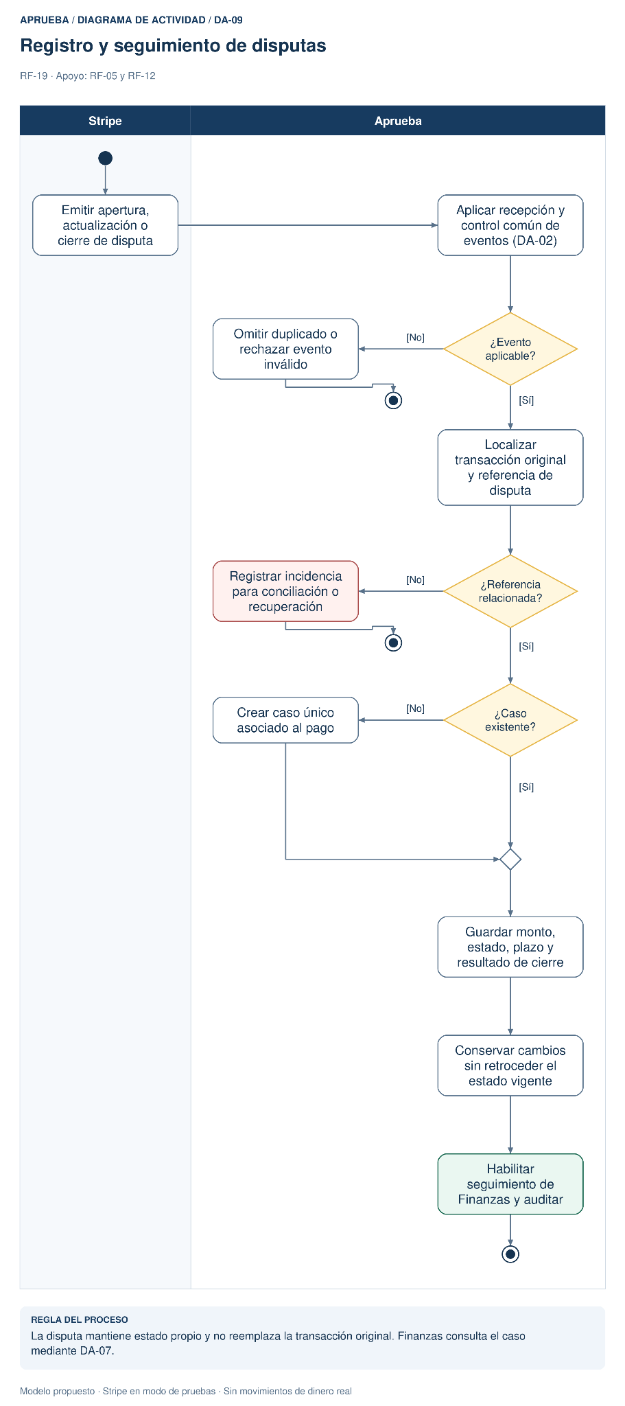
Figura 9. Registro y seguimiento de disputas.

13 DA 10 Conciliación de Stripe con Aprueba
Aprueba obtiene los registros internos y externos dentro del mismo alcance y compara referencias, montos, monedas y estados. Clasifica coincidencias, registros faltantes y diferencias. La ejecución conserva responsable, fecha, parámetros y resultado para su revisión posterior.
Carriles: Administrador de Finanzas o General, Aprueba y Stripe.
Inicio: Un administrador autorizado define el periodo y ambiente que desea conciliar.
Resultado esperado: Se presenta una conciliación completa o una ejecución incompleta si alguna fuente no pudo consultarse. Las diferencias se registran como hallazgos y requieren evaluación para cualquier corrección.
Regla clave: Conciliar no modifica automáticamente pagos ni suscripciones. Un error al consultar Stripe no se interpreta como ausencia de operaciones. El reproceso autorizado de un evento corresponde a DA-11.
Requisitos relacionados: RF-21, con apoyo de RF-11 y RF-12.
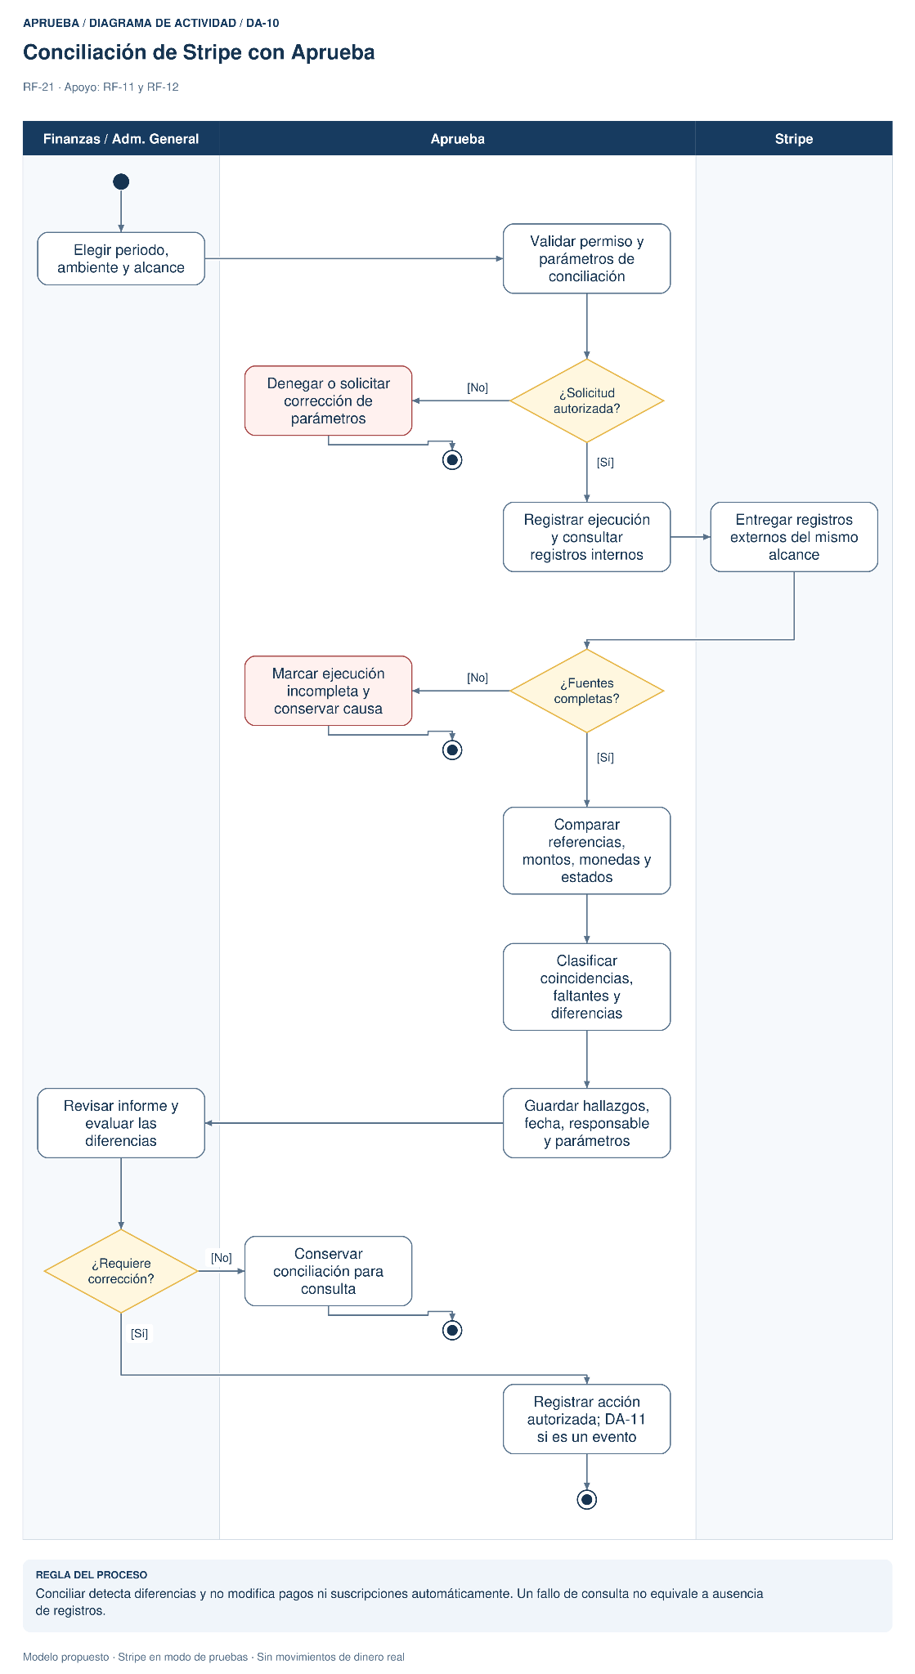
Figura 10. Conciliación de Stripe con Aprueba.

14 DA 11 Reproceso autorizado de eventos
Aprueba comprueba el permiso, la procedencia del evento y su elegibilidad. Antes de ejecutar, controla que otra instancia no lo esté procesando y que el efecto de negocio no exista. Registra el intento y reutiliza el tratamiento correspondiente a la clase de evento, verificando referencias y estado vigente.
Carriles: Administrador de Operaciones y Aprueba; Stripe participa cuando se requiere verificar el recurso vigente.
Inicio: Operaciones revisa un evento fallido o pendiente y solicita recuperarlo.
Resultado esperado: El evento queda completado sin duplicar efectos, se omite porque ya fue aplicado o conserva el fallo y la información necesaria para continuar el diagnóstico.
Regla clave: Reprocesar un evento no significa crear otro cobro. Un evento antiguo auténtico se recupera mediante su procedencia registrada o su consulta autorizada a Stripe, sin omitir los controles de autenticidad e idempotencia.
Requisitos relacionados: RF-23, con apoyo de RF-05 y RF-12.
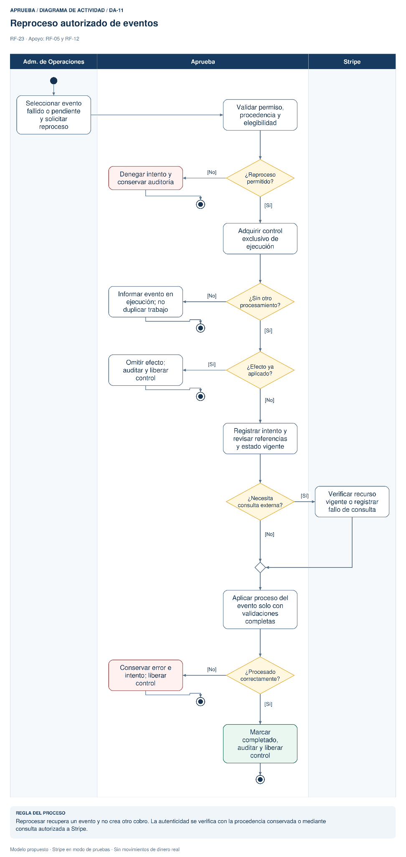
Figura 11. Reproceso autorizado de eventos.

15 DA 12 Administración de planes y precios
Aprueba valida beneficios, límites, moneda, ciclo y ambiente. Cuando cambia un importe, crea una nueva versión vinculada a la referencia correspondiente en Stripe. Antes de publicar, verifica la consistencia de los datos. El retiro impide nuevas contrataciones según la configuración sin destruir las referencias utilizadas por operaciones existentes.
Carriles: Administrador General, Aprueba y Stripe.
Inicio: Administración General decide crear, modificar o retirar una oferta del catálogo.
Resultado esperado: El catálogo publicado refleja ofertas consistentes y auditadas. Un fallo de vinculación conserva la versión en borrador o no publicada, manteniendo disponible la oferta vigente cuando corresponda.
Regla clave: Los precios históricos no se sobrescriben. Un cambio de catálogo no migra automáticamente las suscripciones existentes y no mezcla referencias de prueba con producción.
Requisitos relacionados: RF-24, con apoyo de RF-01 y RF-02.
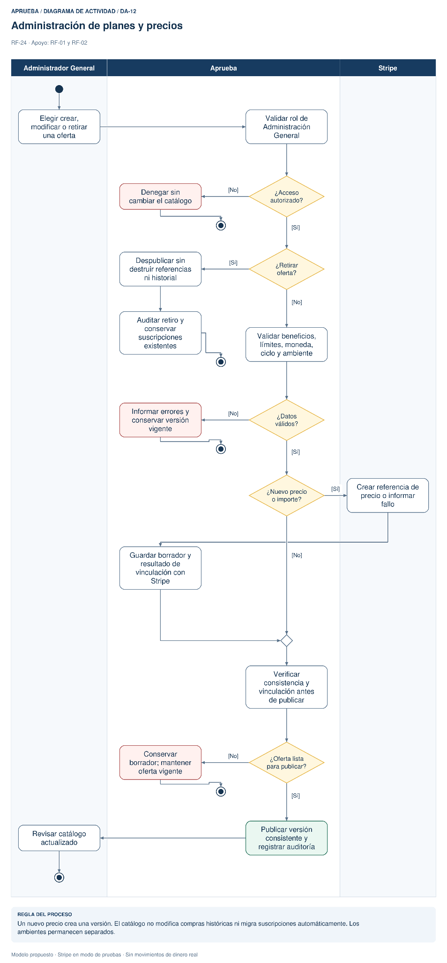
Figura 12. Administración de planes y precios.

16 Matriz de trazabilidad
La matriz identifica la cobertura principal de cada flujo. Los controles transversales y requisitos de apoyo se detallan en las secciones anteriores. Un mismo requisito puede participar en varios procesos sin representar una función distinta.
ID | Proceso | Requisitos principales
DA-01 | Contratación y pago | RF-01, RF-02, RF-03, RF-04, RF-06, RF-08
DA-02 | Confirmación y activación | RF-05, RF-06, RF-07, RF-08, RF-15
DA-03 | Cancelación y reactivación | RF-09
DA-04 | Cambio de suscripción | RF-10
DA-05 | Renovación y recuperación de cobros | RF-13, RF-14, RF-15, RF-16
DA-06 | Actualización del medio de pago | RF-17
DA-07 | Consultas y exportación | RF-11, RF-12, RF-20, RF-22
DA-08 | Reembolsos | RF-18
DA-09 | Disputas | RF-19
DA-10 | Conciliación | RF-21
DA-11 | Reproceso de eventos | RF-23
DA-12 | Administración del catálogo | RF-24

17 Conclusión
Los flujos delimitan las responsabilidades y los puntos de decisión necesarios para implementar pagos y suscripciones trazables. La separación entre interacción del usuario y procesamiento de eventos evita que la activación dependa del navegador, mientras que los controles de autorización, idempotencia y recuperación protegen la consistencia de las operaciones.
Las alternativas de error, espera, cancelación y recuperación permiten derivar pruebas a partir de los criterios de aceptación de las historias de usuario. La cobertura incluye la experiencia del estudiante y las funciones administrativas sin confundir el modelado de la solución con su estado de implementación.

18 Documentos relacionados y referencias
Documento de requerimientos IEEE 830 e historias de usuario
Equipo Aprueba. Versión 1.0, 10 de septiembre de 2026. Requisitos RF-01 a RF-24, reglas RN-01 a RN-25 y criterios de aceptación asociados.
Diagramas de casos de uso del módulo de pagos y suscripciones
Equipo Aprueba. Evidencia de modelado funcional del proyecto Aprueba Administración.
Documentación del proyecto Aprueba entregada por Alloxentric
Descripción del proyecto y documentación técnica de administración, API y modelo de datos.
UML activity diagram tutorial
Lucid Software. https://lucid.co/diagram/uml/activity-diagram-tutorial
Receive Stripe events in your webhook endpoint
Stripe. https://docs.stripe.com/webhooks
Using webhooks with subscriptions
Stripe. https://docs.stripe.com/billing/subscriptions/webhooks
Cancel subscriptions
Stripe. https://docs.stripe.com/billing/subscriptions/cancel
Modify subscriptions
Stripe. https://docs.stripe.com/billing/subscriptions/change
Refund and cancel payments
Stripe. https://docs.stripe.com/refunds
Referencias web consultadas el 10 de septiembre de 2026.

